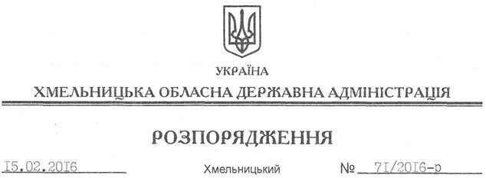

Про затвердження заходів щодо запобігання пожежам та підвищення рівня знань населенням правил пожежної безпеки

На підставі статей 6, 39 Закону України “Про місцеві державні адміністрації”, статті 19 Кодексу цивільного захисту України, постанови Кабінету Міністрів України від 26.06.2013 № 444 “Про затвердження Порядку здійснення навчання населення діям у надзвичайних ситуаціях”, з метою запобігання пожежам та підвищення рівня знань населенням правил пожежної безпеки:
1. Затвердити заходи щодо запобігання пожежам та підвищення рівня знань населенням правил пожежної безпеки (далі – заходи) (додаються).
2. Структурним підрозділам облдержадміністрації, районним державним адміністраціям, рекомендувати територіальним органам міністерств та інших центральних органів виконавчої влади, виконавчим комітетам міських (міст обласного значення) рад забезпечити належне і своєчасне виконання заходів, про що інформувати Головне управління ДСНС України в області щороку до 01 липня та 01 грудня для подальшого узагальнення та інформування обласної державної адміністрації до 25 липня та 25 грудня щорічно.
3. Контроль за виконанням цього розпорядження покласти на заступника голови обласної державної адміністрації відповідно до розподілу обов’язків.

Перший заступник
голови адміністрації В. Процюк

